1. Ünite: Vücudumuz Bilmecesini Çözelim
Kazanım: Kendinin ve bir başkasının nabzını sayar.Basit bir stetoskop yapar. Egzersizin nabza etkisini fark eder. Egzersiz sonucu nabız ile elde ettiği verileri yazar ve yorumlar.
Süre: 3 ders
 Etkinliklerinizi yaparken her grup üyesi araştırma, sözlü ve yazılı anlatım çalışmalarına katılacaktır.

NABZIMIZI SAYIYORUZ
Terimler: stetoskop-nabız

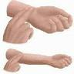
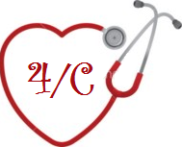
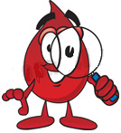
Sol bileğinizin iç kısmındaki ana damarı bulun. Sağ elinizin parmakları ile ana damarınıza hafifçe bastırın. Ne hissettiniz?

…………………………………………………………………………………………
Hissettiğiniz aslında kalbimizin kanı damarlarımıza pompalamasıyla oluşan nabızdır.


Aynurcuğum, stetoskobu niçin kullanırız?
……………………………………………………………………………………………………………………………………………………


Şimdi stetoskobu kulağınıza takıp grup arkadaşlarınızın kalp atışlarını dinleyin. Kalplerinin 1 dakikada kaç kez attığını saat tutarak sayın ve veri tablonuza yazın.

Adı soyadı | Kalp atış sayısı ( 1 dk.)   Kalp atış hızlarınızla ilgili hangi sonuçlara ulaştınız?  …………………………………………………………………………………………………………………………………………………………………………………………………………
 Stetoskoptaki ses nasıl oluşuyor?
………………………………………………………………………………………………………………………………………………………………………………………………………………………………………………



KALP ATIŞI VE NABIZ

KALP
…………………………...la duyduğumuz ses oluşur.
Pompalama gerçekleşir.

…………, kalpten çıkar; ……………………………. yoluyla vücuda gider.
Bu, ………………………….. atış sesidir.

Kalbin atışı damarlarda kıpırtı şeklinde hissedilir. Bu …………………………dır.

. Birinci sayfada verilen tablodaki verileri isimlerinizi alta yazarak sütun grafiğine işleyin ve boyayın.

Hazırlayan: Gülcan Özten
1 dakikadaki nabız sayısı

10

100

10

90

10

80

10

70

10

60

10

50

10

40

10

30

10

20

10

10

10

10

10

0  10 |  |  |  |  |  |  |  |  |  | Öğrenci adı  10

10

10

10

10

10

Benim bir dakikadaki nabız sayım ……..--…….. arasıdır.

Benim bir dakikadaki nabız sayım ……..--…….. arasıdır.

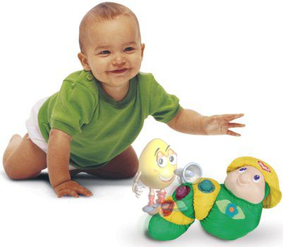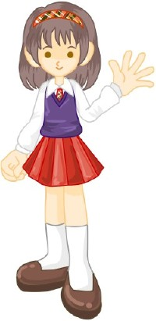
Benim bir dakikadaki nabız sayım ……..--…….. arasıdır.

EG

